# О важности мер безопасности при праздновании Нового года

Администрация города Ханты-Мансийска напоминает, что новогодние праздники приносят с собой не только веселье, радость и всеобщее ликование, а порой и риск получить различные травмы или серьезно подорвать своё здоровье. Чтобы счастливые праздники не были омрачены проблемами, советуем Вам заранее изучить все факторы опасности, которые могут подстерегать в Новый год, и избежать их.

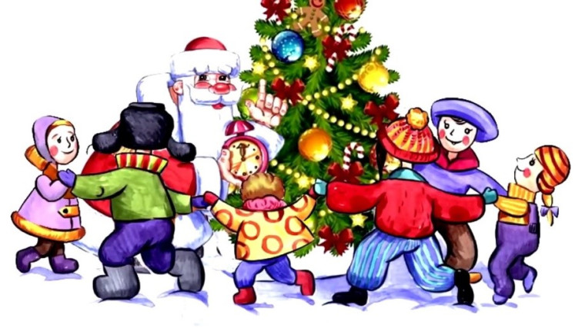

**Гололед на зимних улицах**

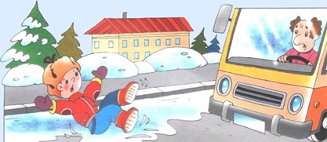

Гололед опасен в любой зимний день. Но в праздники мы словно забываем об этой опасности, и можем позволить себе бегать, веселиться на скользких улицах, вприпрыжку подниматься по обледенелым ступеням крыльца. Фактором большого риска травм, полученных из-за гололеда, является также наша праздничная обувь на скользкой подошве и высоких каблуках.

**Меры безопасности:**

·Для праздников правильно выберите обувь. Для зимних прогулок подойдут сапоги с каблуком средней длины или на плоской подошве (платформа всегда предпочтительнее, потому что более устойчива на скользкой дороге).

·Подошва и набойка на каблуке должны быть выполнены из материала, который имеет хорошее сцепление со скользкой ледяной поверхностью и не скользит.

·Во время передвижения по зимнему тротуару, дороге, ступенькам не спешите. Ставьте ногу на всю ступню, а затем уже переносите на неё тяжесть тела.

·На новогодних ледяных горках и аттракционах будьте предельно осторожны, так как велик риск получить различные травмы.

**Дорожно-транспортный травматизм**

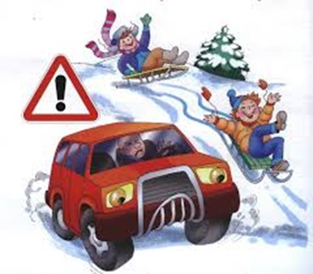

Беспечность в праздники является причиной того, что многие водители позволяют себе выпивать перед управлением автомобилем. В свою очередь, беспечные пешеходы, которые также в честь праздников «приняли на грудь», представляют опасность для себя и других на новогодних дорогах.

Меры безопасности: они и для водителей, и для пешеходов чрезвычайно просты, но их необходимо не только соблюдать, но и соблюдать с особенной тщательностью: выполнять все правила дорожного движения. Пешеходы в Новогодние праздники не должны чрезмерно употреблять алкоголь перед выходом на улицу, а водители – воздержаться от употребления алкоголя вовсе.

**Переохлаждение и обморожения**

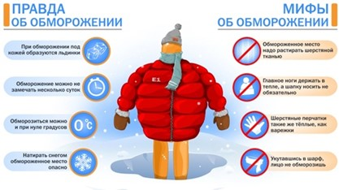

Долгие прогулки на улице в Новогоднюю ночь, как и во все праздничные дни, очень часто заканчиваются общим переохлаждением или различными обморожениями.

Чаще всего от мороза страдают щеки, нос, пальцы рук и ног. Алкоголь, выпитый в праздники, значительно снижает чувствительность, и человек может просто не почувствовать начало процесса обморожения.

Мы даже не говорим о тех, кто в новогодние праздники чрезмерно выпьет и будет готов уснуть на улице в ближайшем сугробе, в данном случае переохлаждение и обморожение – это лишь самая малая из тех проблем, которые могут стоить жизни.

**Меры безопасности:**

·Не пить алкоголь перед прогулкой, на прогулке со спутниками часто осматривать щеки друг друга на предмет обморожения — оно проявляется белыми пятнами.

·Одевайтесь адекватно погоде и длительности прогулки. Обязательны теплая обувь, теплые варежки или перчатки, головной убор, непродуваемая верхняя одежда, желательно — с капюшоном. Женщинам лучше не щеголять в капроновых колготах, а надеть теплые брюки или лосины.

·Если почувствуете, что замерзаете – лучше сразу же зайти в какое-либо помещение и согреться, выпить горячий чай.

**Ожоги, пожары**

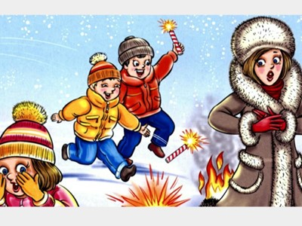

В новогоднюю ночь традиционно зажигают свечи, новогодние гирлянды (часто некачественные), используют фейерверки. Некачественные пиротехнические изделия или неправильное обращение с легковоспламеняющимися предметами и огнем может привести к термическим ожогам, пожарам.

**Меры безопасности:**

·Для украшения интерьера и елки покупать только качественные гирлянды.

·Если зажигаете свечи, вокруг них не должно быть легковоспламеняющихся материалов, а Вы не должны оставлять горящие свечи без внимания.

·Выбор пиротехнических игрушек должен быть очень тщательным и рациональным, а их использование — точно по инструкции, с соблюдением всех мер предосторожности.

**Шумовые травмы**

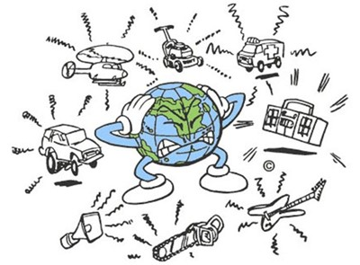

На праздничных мероприятиях принято включать громкую музыку. Звук в 100 децибел может служить причиной повреждения барабанных перепонок – так называемой шумовой травмы. Такие же последствия могут возникнуть после звука взрывающихся петард где-то неподалеку.

**Меры безопасности:**

·В клубе или общественных местах находитесь подальше от колонок и акустической системы.

·Если шум в помещении слишком сильный, вставьте в уши обычные наушники или беруши – они помогут сохранить слух.

**Аллергические реакции на неизвестные ранее продукты или ингредиенты блюд**



На Новый год хозяйки стараются приготовить самые вкусные блюда, порой – то, что никогда не позволяли себе готовить. Отведав ранее неопробованный продукт, у человека, склонного к аллергии, может возникнуть острая аллергическая реакция.

Особенной опасности подвергаются маленькие дети — соблазнов вокруг них в праздники много, а контроля за тем, что и сколько они едят, зачастую бывает недостаточно.

**Меры безопасности:**

·Экзотические продукты пробуйте в небольших количествах.

·Если у Вас уже была какая-либо аллергическая реакция, то Вам лучше воздержаться от употребления экзотики.

·Склонным к аллергиям людям необходимо всегда иметь с собой препараты, купирующие аллергическую реакцию, и воздержаться употреблять алкоголь – с ним аллергия может развиться сильнее.

·Не кормите детей икрой, не давайте им морепродукты, новые газировки, фрукты или сладости, если раньше они этого не пробовали.

**Пищевые и алкогольные отравления**

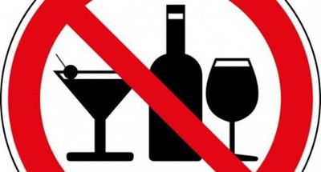

Ох, уж эти праздники! Они заставляют нас с большими усилиями готовить и запасать много блюд, алкоголя к столу, а потом с такими же усилиями – стараться съесть и выпить годовые нормы этих продуктов.

Риск отравления существует и на самом празднике, если продукты изначально были некачественными или блюда давно приготовлены, и, особенно – после праздников, когда доедаются остатки со стола.

Алкогольные отравления – это особая статья новогодних проблем, которая возникает либо от чрезмерно выпитого количества алкоголя, либо от некачественных напитков и подделок.

**Меры безопасности:**

·Не пейте самогон и другие алкогольные напитки.

·Блюда готовьте из свежих продуктов непосредственно перед праздником.

·После праздников безжалостно выбрасывайте остатки пищи и готовьте новые блюда.

·Кондитерские изделия, кремовые торты не ставьте в комнате заранее, а вынимайте из холодильника уже перед подачей десерта.

**Криминогенный травматизм**

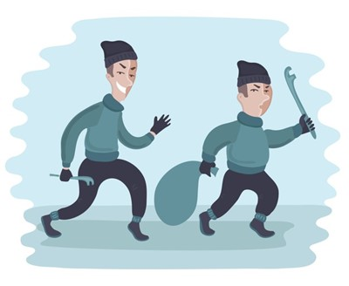

Разгоряченные алкоголем и праздничной эйфорией, люди нередко вступают в перепалки и драки, что может закончиться, например, ударом бутылки по голове или резаными травмами.

Криминогенный травматизм подразумевает также риск стать жертвой грабителей, если Вы вздумаете гулять в одиночку по малолюдным улицам и плохо освещенным переулкам.

**Меры предосторожности:**

·Никогда не вступайте в перепалки на праздничных гуляниях, старайтесь разрешать конфликты мирно.

·Не ходите по безлюдным улицам – безопаснее всего там, где больше народа, желательно – рядом с нарядом полиции.

·Во время гуляний почаще оглядывайтесь и осматривайтесь – осторожность может уберечь Вас от действий злоумышленников.

**Телефон единой службы спасения «112»**